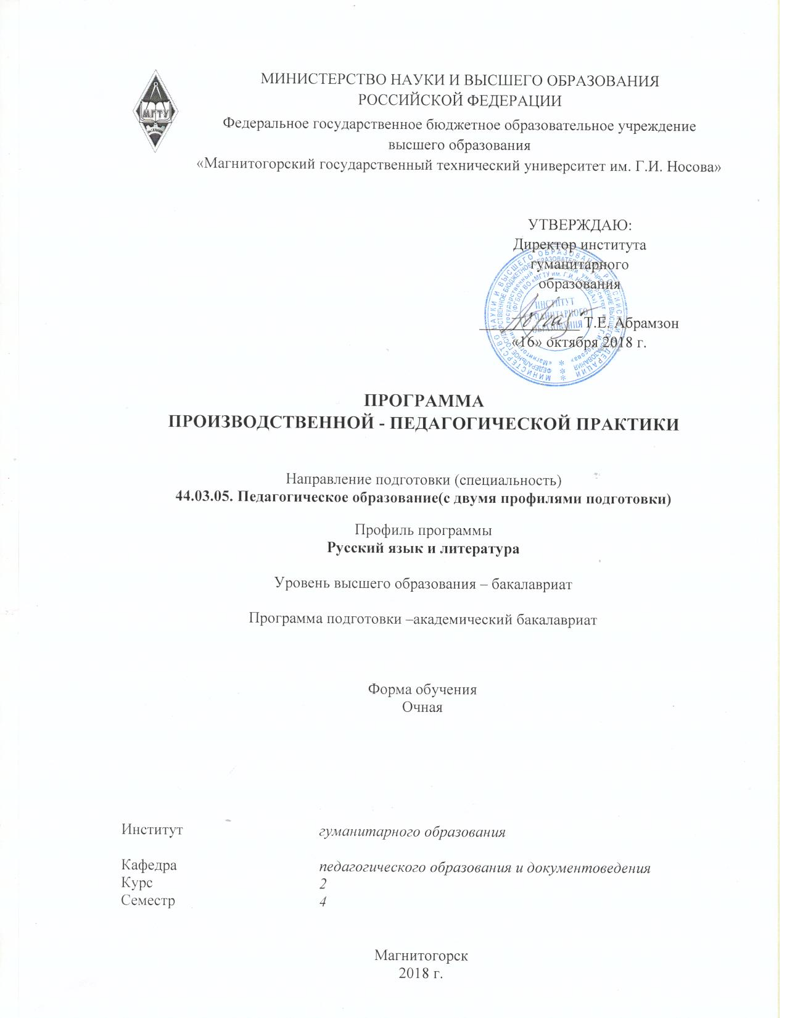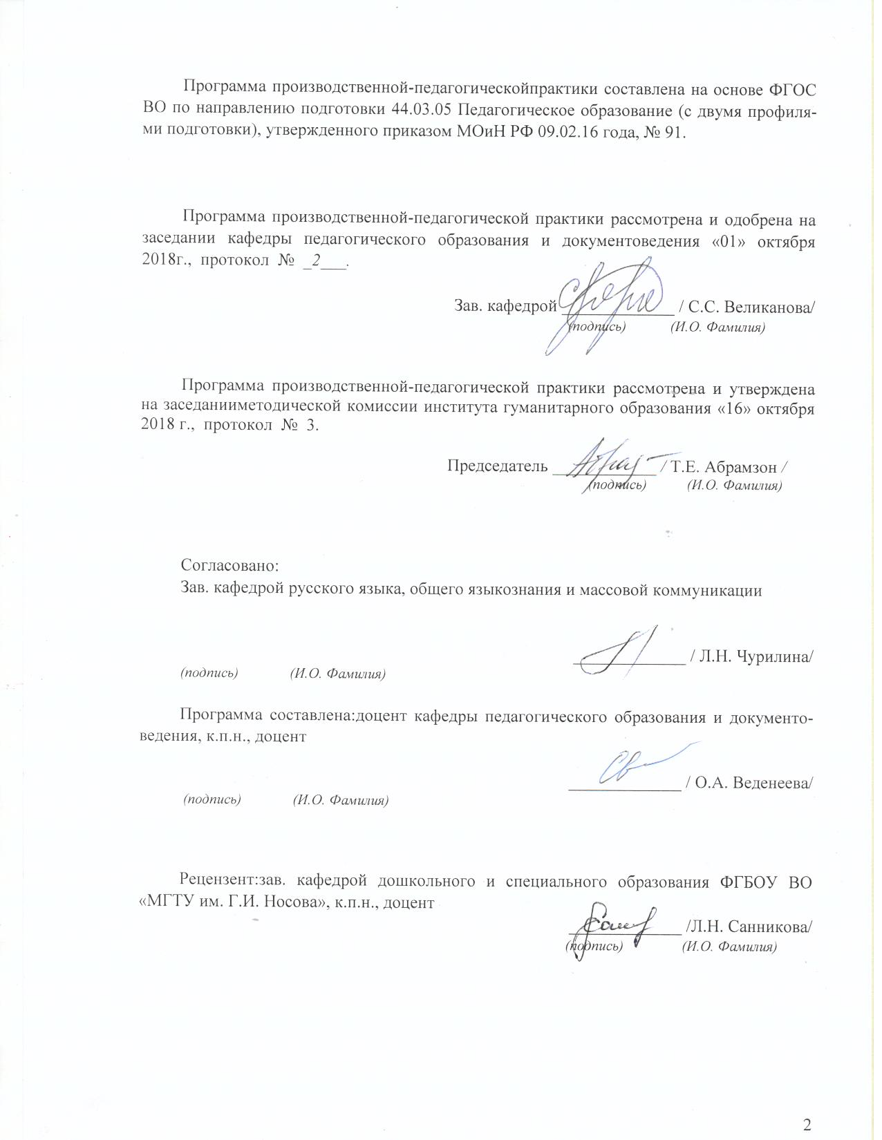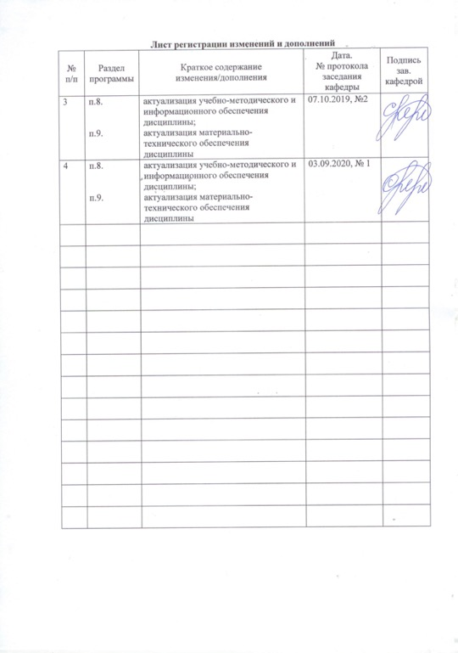

## 1 Цели производственной-педагогической практики

Целями производственной-педагогической практики по направлению подготовки 44.03.05 Педагогическое образование (с двумя профилями подготовки) являются обеспечение психолого-педагогической и личностной готовности студентов к решению задач воспитания подрастающего поколения и содействию формирования личности на основе присущей российскому обществу системы ценностей; отработка у студентов профессиональных умений и навыков работы в качестве вожатого с временным детским объединением в организациях и учреждениях отдыха и оздоровления для детей и молодежи.

## 2 Задачи производственной-педагогической практики

Задачами производственной-педагогической практики являются:

* изучить систему организации и функционирования загородных детских оздоровительных лагерей с круглосуточным пребыванием детей и пришкольных лагерей при образовательных организациях;
* сформировать профессионально-педагогические умения и навыки организации жизнедеятельности детей в условиях детского оздоровительного лагеря детей и пришкольных лагерей при образовательных организациях в качестве вожатого;
* освоить методику организации воспитательной работы с детьми с учетом их возрастных и индивидуальных особенностей, сформировать навыки планирования и проведения коллективных мероприятий воспитательного характера, анализа и самоанализа деятельности;
* овладеть содержанием, различными методами и формами оздоровительной и воспитательной работы в летний период, охраны жизни и здоровья детей;
* овладеть методами диагностики индивидуальных особенностей ребенка, коллектива в условиях загородных детских лагерей и пришкольных лагерей при образовательных организациях;
* стимулировать процесс научно-исследовательской деятельности на базе загородных детских и пришкольных лагерей при образовательных организациях.

## 3 Место производственной-педагогической практики в структуре образовательной программы

Для прохождения производственной-педагогической практики необходимы знания, умения и владения, сформированные в результате изучения «Педагогика», «Психология», «Возрастная анатомия, физиология и гигиена», «Основы вожатской деятельности», «Безопасность жизнедеятельности». В результате освоения указанных дисциплин студенты получают знания и умения в области теории и методики обучения и воспитания, которые закрепляют на практике.

Производственная-педагогическая практика формирует готовность обучающихся к практической профессиональной деятельности с детьми, в детском коллективе, общественной организации на базе школы или иной образовательной организации.

Знания, умения и владения, полученные в процессе прохождении производственной-педагогической практики*,* будут необходимы для производственной - практики по получению профессиональных умений и опыта профессиональной деятельности

## 4 Место проведения практики

Производственная-педагогическая практика проводится на базе загородных, городских, сельских оздоровительных центров и учреждениях отдыха школьников, детских площадок, спортивно-оздоровительных трудовых объединений.

Способ проведения практики*:* стационарная.

Производственная-педагогическая практика осуществляется непрерывно.

## 5 Компетенции обучающегося, формируемые в результате прохождения производственной-педагогической практикии планируемые результаты обучения

В результате прохождения производственной-педагогической практики у обучающего, должны быть сформированы следующие компетенции:

| Структурный  элемент  компетенции | Планируемые результаты обучения |
| --- | --- |
| **ОПК-2 способность осуществлять обучение, воспитание и развитие с учетом социальных, возрастных, психофизических и индивидуальных особенностей, в том числе особых образовательных потребностей обучающихся** | |
| Знать | * *сущность и разновидности социальных, возрастных, психофизических и индивидуальных особенностей обучающихся* * *назначение и особенности реализации методов, технологий и средств обучения, воспитания и развития с учетом индивидуальных особенностей и особых образовательных потребностей обучающихся* |
| Уметь | * *использовать психолого-педагогические методики изучения* * *индивидуальных особенностей ребенка;* * *проанализировать педагогические действия и особенности образовательной среды с точки зрения учета возрастных и индивидуальных особенностей обучающихся* * *проектировать процессы обучения, воспитания и развития с учетом индивидуальных особенностей и особых образовательных потребностей обучающихся* |
| Владеть | * *практическими навыками проектирования и осуществления обучения, воспитания и развития с учетом индивидуальных особенностей и особых образовательных потребностей обучающихся;* * *практическими навыками анализа и оценки своего опыта* |
| **ПК-1 готовность реализовывать образовательные программы по учебным предметам в соответствии с требованиями образовательных стандартов** | |
| Знать | * *термины и понятия дисциплин предметной подготовки, ориентируется в персоналиях, фактах, хронологиях, концепциях, категориях, законах, закономерностях, дискуссионных вопросах, актуальных проблемах соответствующих наук в объѐме, предусмотренном рабочей программой* * *о типологиях форм образовательной деятельности, об особенностях методов и технологий системно-деятельностного подхода к организации образовательной деятельности* |
| Уметь | * *проектировать образовательный процесс в соответствии требованиями образовательных стандартов общего образования* |
| Владеть | * *навыком анализа образовательного процесса, своей и чужой педагогической деятельности с точки зрения соответствия требованиям образовательных стандартов общего образования* * *способен совершенствовать свои профессиональные умения на основе постоянной рефлексии.* |
| **ПК-3 способность решать задачи воспитания и духовно-нравственного развития обучающихся в учебной и внеучебной деятельности** | |
| Знать | * *требования образовательных стандартов к личностным результатам образовательной деятельности,* * *закономерности духовно-нравственного развития ребенка,* * *имеет представление о педагогических технологиях решения задач воспитания и духовно-нравственного развития во внеучебной деятельности.* |
| Уметь | *анализировать образовательную деятельность, выявляя педагогические действия, направленные на решение задач воспитания и духовно- нравственного развития,*  *оценивать эти действия с точки зрения планируемых результатов личностного развития школьника.* |
| Владеть | * *практическими навыками использования педагогических технологий позволяющих решать задачи воспитания и духовно-нравственного развития в учебной деятельности.* |
| **ПК-6 готовность к взаимодействию с участниками образовательного процесса** | |
| Знать | *понятия «образовательные отношения», «образовательный процесс», «участники образовательных отношений», «участники образовательного процесса»,*  *названия нормативно-правовых актов, устанавливающих функции, права и обязанности участников образовательных отношений и соответствующие положения указанных документов;*  *закономерности и механизмы развития межличностных отношений, причины возникновения, динамику и стратегии разрешения конфликтов*  *психолого-педагогические основы проектирования взаимодействия с различными категориями участников образовательных отношений.* |
| Уметь | *анализировать образовательный процесс, локальные правовые акты организации, отдельные педагогические действия с точки зрения реализации функций, прав и обязанностей участников образовательных отношений;*  *проектировать процессы взаимодействия с обучающимися в учебной и внеучебной деятельности с учетом их прав и обязанностей, задач образовательной деятельности и на основе норм и принципов педагогической этики.* |
| Владеть | *опытом взаимодействия с обучающимися, родителями (законными представителями) обучающихся, членами педагогического коллектива с учетом их прав и обязанностей и на основе норм и принципов педагогической этики.* |
| **ПК-7 способность организовывать сотрудничество обучающихся, поддерживать активность и инициативность, самостоятельность обучающихся, развивать их творческие способности** | |
| Знать | * *особенности использования активных методов и технологий, обеспечивающих развитие у детей творческих способностей, готовности к сотрудничеству, активности, инициативности и самостоятельности.* |
| Уметь | * *проектировать педагогические действия с использованием активных форм, методов и технологий, обеспечивающих развитие у обучающихся творческих способностей, готовности к сотрудничеству, активности, инициативности и самостоятельности.* |
| Владеть | * *способами реализации педагогических проектов с использованием активных форм, методов и технологий, обеспечивающих развитие у обучающихся творческих способностей, готовности к сотрудничеству, активности, инициативности и самостоятельности.* |

## 6 Структура и содержание производственной-педагогической практики

Общая трудоемкость практики составляет _3_ зачетных единиц, 108 акад. часов, в том числе:

– контактная работа _1,3_ акад. часов;

– самостоятельная работа 106,7 акад. часов.

– в форме практической подготовки – 108 акад. часов

| №  п/п | Разделы (этапы) и содержание практики | Виды работ на практике,  включая самостоятельную работу | Код и структурный элемент компетенции |
| --- | --- | --- | --- |
| 1 | **Первый этап – подготовительный**  Изучение студентами дисциплины «Основы вожатской деятельности».  Определение баз для прохождения практики студентами, координация усилий по организации практики с администрацией загородного детского или пришкольного лагеря.  Определение руководителей практики.  Подготовка к практике в составе педагогического коллектива конкретного лагеря.  Распределение студентов по загородным оздоровительным и пришкольным лагерям.  Проведение конференции по практике студентов и преподавателей для ознакомления с программой практики и требованиями к прохождению практики. | Студент изучает нормативно- правовую документацию, регламентирующую работу вожатого.  Разрабатывает программу и примерный план отрядной работы на основе программы смены.  Разрабатывает сценарии отрядных и общелагерных мероприятий.  Производит отбор диагностического инструментария для проведения исследования процесса коллективообразования.  Формирует методическое портфолио. Посещает инструктаж по технике безопасности.  Проходит медицинский осмотр. | *ОПК-2 – зув*  *ПК-1 -зув*  *ПК-3 – зув*  *ПК-6- зув*  *ПК-7 – зув* |
| 2 | **Второй этап – основной, соответствует логике организации смены**  Работа студента в качестве вожатого в загородном оздоровительном или пришкольном лагере. | Студент знакомится с лагерем, его особенностями, традициями, режимом дня.  Знакомится с детьми, детским коллективом.  Организует деятельность отряда в оргпериод, в том числе по созданию организационной структуры отряда и коллективному планированию. Помогает детям адаптироваться в условиях лагеря.  Корректирует программу и план деятельности детского коллектива.  Занимается практической воспитательной работой (проводит дела в своем коллективе, готовит и организует общелагерные дела совместно с заместителем директора лагеря по воспитательной работе).  Организует индивидуальную работу с детьми.  Ведет целенаправленную работу по формированию детского коллектива. Анализирует вместе с коллегами и заместителем директора лагеря свою педагогическую деятельность.  Разрешает педагогические ситуации. | *ОПК-2 – зув*  *ПК-1 -зув*  *ПК-3 – зув*  *ПК-6- зув*  *ПК-7 – зув* |
| 3 | **Заключительный этап**  Многоаспектный анализ результатов практики каждого студента и выставление итоговой отметки.  Проведение итоговой конференции по летней педагогической практике. | Оформление отчётной документации. Проведение «круглого стола» по итогам прохождения практики. | *ОПК-2 – зув*  *ПК-1 -зув*  *ПК-3 – зув*  *ПК-6- зув*  *ПК-7 – зув* |

# **7 Оценочные средства для проведения промежуточной аттестации по** производственной-педагогической практике

Промежуточная аттестация по производственной практике имеет целью определить степень достижения запланированных результатов обучения и проводиться в форме зачета с оценкой.

Зачет с оценкой выставляется обучающемуся за подготовку и защиту отчета по практике.

Подготовка отчета выполняется обучающимся самостоятельно под руководством преподавателя. При написании отчета обучающийся должен показать свое умение работать с нормативным материалом и литературными источниками, а также возможность систематизировать и анализировать фактический материал и самостоятельно творчески его осмысливать.

Содержание отчета определяется индивидуальным заданием, выданным руководителем практики. В процессе написания отчета обучающийся должен разобраться в теоретических вопросах избранной темы, самостоятельно проанализировать практический материал, разобрать и обосновать практические предложения.

Требования к структуре и содержанию отчета по производственной практике:

1. Характеристика на студента.
2. Отчет о практике.
3. План-сетка отрядной работы.
4. Методические разработки двух воспитательных мероприятий.

Готовый отчет сдается на проверку преподавателю не позднее 3-х дней до окончания практики. Преподаватель, проверив отчет, может возвратить его для доработки вместе с письменными замечаниями. Обучающийся должен устранить полученные замечания и публично защитить отчет.

**Индивидуальное задание на производственную практику:**

# Цель прохождения практики:

# - отработка у студентов профессиональных умений и навыков работы в качестве вожатого с временным детским объединением в организациях и учреждениях отдыха и оздоровления для детей и молодежи

# Задачи практики:

1. углубление и закрепление теоретических знаний, а также применение этих знаний в практической профессиональной деятельности;
2. развитие умений и навыков по организации жизнедеятельности детей в условиях загородного оздоровительного лагеря;
3. практическое овладение современными педагогическими технологиями организации и проведения различных мероприятий (спортивных, театрализованных и т.п.);
4. овладение умениями толерантного восприятия социальных, культурных психофизиологических и личностных различий детей и взрослых;
5. овладение методикой организации воспитательной работы с детьми с учетом их возрастных и индивидуальных особенностей, в том числе с детьми с ОВЗ;
6. развитие умений самостоятельно выявлять, анализировать и разрешать проблемные педагогические ситуации;
7. овладение умениями работать в команде;
8. развитие аналитико-рефлексивных, коммуникативных, организаторских, проектных, диагностических и прикладных умений.

Вопросы, подлежащие изучению:

* Подготовить портфолио с нормативно-правовыми и методическими материалами, включая методические разработки отрядных и общелагерных дел, игр для разных возрастов и периодов смены, диагностических методик для определения уровня развития детского коллектива.
* Подготовить программу, примерный план отрядной работы в смену.
* Оформить программу отрядной работы и план-сетку.
* Обеспечить соблюдение детьми правил поведения и режима дня.
* Проводить мероприятия, организовывать коллективные творческие дела в отряде в соответствии с планом работы.
* Ежедневно проводить коллективный анализ дня с детьми и педагогический анализ собственной деятельности.
* Проводить исследование коллективообразования, с использованием стандартизированного диагностического инструментария для эффективной работы по формированию временного детского коллектива.
* Предоставить отчет по практике, который должен содержать весь перечень документов, указанных в программе практики.

**Показатели и критерии оценивания:**

– на оценку **«отлично»** (5 баллов) – обучающийся представляет отчет, в котором в полном объеме раскрыто содержание задания; текст излагается последовательно и логично с применением актуальных нормативных документов; в отчете дана всесторонняя оценка практического материала; используется творческий подход к решению проблемы; сформулированы обоснованные выводы. Отчет соответствует предъявляемым требованиям к оформлению.

На публичной защите обучающийся демонстрирует системность и глубину знаний, полученных при прохождении практики; стилистически грамотно, логически правильно излагает ответы на вопросы; дает исчерпывающие ответы на дополнительные вопросы преподавателя; способен обобщить материал, сделать собственные выводы, выразить свое мнение, привести иллюстрирующие примеры.

– на оценку **«хорошо»** (4 балла) – обучающийся представляет отчет, в котором содержание раскрыто достаточно полно, материал излагается с применением актуальных нормативных документов, основные положения хорошо проанализированы, имеются выводы. Отчет в основном соответствует предъявляемым требованиям к оформлению.

На публичной защите обучающийся демонстрирует достаточную полноту знаний в объеме программы практики, при наличии лишь несущественных неточностей в изложении содержания основных и дополнительных ответов; владеет необходимой для ответа терминологией; недостаточно полно раскрывает сущность вопроса; отсутствуют иллюстрирующие примеры, обобщающее мнение студента недостаточно четко выражено.

– на оценку **«удовлетворительно»** (3 балла) – обучающийся представляет отчет, в котором содержание раскрыты слабо и в неполном объеме. Материал излагается на основе неполного перечня нормативных документов. Имеются нарушения в оформлении отчета.

На публичной защите обучающийся демонстрирует недостаточно последовательные знания по вопросам программы практики; использует специальную терминологию, но допускает ошибки в определении основных понятий, которые затрудняется исправить самостоятельно; демонстрирует способность самостоятельно, но не глубоко, анализировать материал, раскрывает сущность решаемой проблемы только при наводящих вопросах преподавателя; отсутствуют иллюстрирующие примеры, отсутствуют выводы.

– на оценку **«неудовлетворительно»** (2 балла) – обучающийся представляет отчет, в котором содержание раскрыты слабо и в неполном объеме, выводы и предложения являются необоснованными. Материал излагается на основе неполного перечня нормативных документов. Имеются нарушения в оформлении отчета. Отчет с замечаниями преподавателя возвращается обучающемуся на доработку, и условно допускается до публичной защиты.

На публичной защите обучающийся демонстрирует фрагментарные знания в рамках программы практики; не владеет минимально необходимой терминологией; допускает грубые логические ошибки, отвечая на вопросы преподавателя, которые не может исправить самостоятельно.

– на оценку **«неудовлетворительно»** (1 балл) – обучающийся представляет отчет, в котором очень слабо рассмотрены практические вопросы задания, применяются старые нормативные документы и отчетность. Отчет выполнен с нарушениями основных требований к оформлению. Отчет с замечаниями преподавателя возвращается обучающемуся на доработку, и не допускается до публичной защиты.

## 8 Учебно-методическое и информационное обеспечение производственной-педагогической практики

1. Веденеева О.А. Методика работы вожатого в детском оздоровительно-образовательном комплексе [Электронный ресурс]: учебное пособие /О.А. Веденеева, , Л.И. Савва, Н.Я. Сайгушев, Р.Р. Тураев. – СПб: Наукоемкие технологии, 2018. – 175 с. Режим доступа: <http://publishing.intelgr.com/archive/childrens-health-and-education-complex.pdf>. ISBN 978-5-6040965-8-1

2. Кругликова Г.Г. Теория и методика организации летнего отдыха детей и подростков [Электронный ресурс] : учебное пособие /Г.Г. Кругликова, Г.Р. Линкер. - Нижневартовск: Изд-во Нижневарт.гуманит. ун-та, 2011. - 236 с.: - Режим доступа: <http://nvsu.ru/ru/Intellekt/1133/Kruglikova%20G.G.,%20Linker%20G.R.%20Teoriya%20i%20metodika%20organizatsii%20letnego%20otdiha%20-%20Uch%20posobie%20-%202011.pdf>. ISBN 978-5-89988-850-2

3. Сайгушев Н. Я. Организация воспитательной работы в загородном детском оздоровительном центре [Электронный ресурс] : учебное пособие / Н. Я. Сайгушев, О. А. Веденеева, Л. И. Савва ; МГТУ. - Магнитогорск : МГТУ, 2017. - 1 электрон. опт. диск (CD-ROM). - Режим доступа: <https://magtu.informsystema.ru/uploader/fileUpload?name=3351.pdf&show=dcatalogues/1/1139071/3351.pdf&view=true>. - Макрообъект. - ISBN 978-5-9967-0986-1.

*б****) Дополнительная литература:***

1. Сайгушев Н. Я. Педагогический мониторинг [Электронный ресурс] : учебное пособие / Н. Я. Сайгушев, О. А. Веденеева ; МГТУ. - Магнитогорск : МГТУ, 2017. - 1 электрон. опт. диск (CD-ROM). - Режим доступа: <https://magtu.informsystema.ru/uploader/fileUpload?name=3244.pdf&show=dcatalogues/1/1137013/3244.pdf&view=true>. - Макрообъект.

2. Савва Л. И. Педагогическая деятельность и общение [Электронный ресурс] : учебно-методическое пособие / Л. И. Савва, Е. А. Овсянникова ; МГТУ. - Магнитогорск : МГТУ, 2016. - 1 электрон. опт. диск (CD-ROM). - Режим доступа: <https://magtu.informsystema.ru/uploader/fileUpload?name=2358.pdf&show=dcatalogues/1/1130005/2358.pdf&view=true>. - Макрообъект.

**в) Методические указания**

1. Информационно-медийное сопровождение вожатской деятельности: Методические рекомендации / Сост.: Т. Н. Владимирова, А. В. Фефелкина / Под общей редакцией Т. Н. Владимировой. – Москва: МПГУ, 2017. – Режим доступа: <http://www.ulspu.ru/upload/img/medialibrary/dcc/informatsionno_mediynoe-soprovozhdenie-vozhatskoy-deyatelnosti.pdf>
2. Нормативно-правовые основы вожатской деятельности: Методические рекомендации /Сост.: Н. Ю. Лесконог, Е. Н. Матюхина, А. А. Сажина, С.З. Могилевская, С.Ю. Смирнова; Под ред. Н. Ю. Лесконог, Е. Н. Матюхиной.– Москва: МПГУ, 2017. – Режим доступа: <http://www.ulspu.ru/upload/img/medialibrary/b16/normativno_pravovye-osnovy-vozhatskoy-deyatelnosti.pdf>

**г) Программное обеспечение и Интернет-ресурсы:**

Программное обеспечение дисциплины включает:

|  |  |  |
| --- | --- | --- |
| Наименование ПО | № договора | Срок действия лицензии |
| MS Windows 7 | Д-1227 от 08.10.2018 | 11.10.2021 |
| MS Office 2007 | № 135 от 17.09.2007 | бессрочно |
| FAR Manager | свободно распространяемое ПО | бессрочно |
| 7Zip | свободно распространяемое | бессрочно |

|  |  |  |
| --- | --- | --- |
| **Профессиональные** **базы** **данных** **и** **информационные** **справочные** **системы** | | |
| Название курса | Ссылка |
| Электронная база периодических изданий East View Information Services, ООО «ИВИС» | https://dlib.eastview.com/ |
|
| Национальная информационно-аналитическая система – Российский индекс научного цитирования (РИНЦ) | URL: https://elibrary.ru/project_risc. asp |
| Поисковая система Академия Google (Google Scholar) | URL: https://scholar.google.ru/ |
| Информационная система - Единое окно доступа к информационным ресурсам | URL: http://window.edu.ru/ |
| Российская Государственная библиотека. Каталоги | https://www.rsl.ru/ru/4readers /catalogues/ |
| Электронные ресурсы библиотеки МГТУ им. Г.И. Носова | http://magtu.ru:8085/marcweb 2/Default.asp |
| Университетская информационная система РОССИЯ | https://uisrussia.msu.ru |
| Международная наукометрическая реферативная и полнотекстовая база данных научных изданий «Web of science» | http://webofscience.com |
| Международная реферативная и полнотекстовая справочная база данных научных изданий «Scopus» | http://scopus.com |
| Международная база полнотекстовых журналов Springer Journals | http://link.springer.com/ |
| Международная коллекция научных протоколов по различным отраслям знаний Springer Protocols | http://www.springerprotocols. com/ |

**9 Материально-техническое обеспечение производственной-педагогической практики**

Материально-техническое обеспечение производственной-педагогической практики включает:

|  |  |
| --- | --- |
| Учебные аудитории для проведения практических занятий, групповых и индивидуальных консультаций, текущего контроля и промежуточной аттестации | Доска, мультимедийный проектор, экран |
| Помещения для самостоятельной работы обучающихся | Персональные компьютеры с пакетом MS Office, выходом в Интернет и с доступом в электронную информационно-образовательную среду университета |
| Помещение для хранения и профилактического обслуживания учебного оборудования | Стеллажи для хранения учебно-наглядных пособий и учебно-методической документации. |

Материально-техническое обеспечение баз детских оздоровительных центров и учреждений отдыха школьников позволяет в полном объеме реализовать цели и задачи производственной – педагогической практики и сформировать соответствующие компетенции.